SPECIFICATION DE L'ARTICLE PRINCIPAL AAL DU STC-E (PIDS)

pour le marché
Soutien Évolutif et Correctif du STC-E
CONTRAT N° 2011 99 0002
Rédigé par / Written by : R. Thobie  Service / Department : THALES  Signature / Sign : |  | Nom / Name : C. Dehlinger  Service / Department : CASSIDIAN  Signature / Sign :
Vérifié par / Verified by : F. PONS  Service / Department : THALES  Signature / Sign : |  | Nom / Name : M. LE GAILLARD  Service / Department : CASSIDIAN  Signature / Sign :
Approuvé par / Approved by : C. FABRET  Service / Department : THALES  Signature / Sign : |  | Approuvé par / Approved by :  Service / Department : CASSIDIAN  Signature / Sign
Autorisé par / Authorized by : L. DAME  Service / Department : THALES/MNW/STI  Signature / Sign : |  | Autorisé par / Authorized by : M. VANLAIR  Service / Department : CASSIDIAN  Signature / Sign :
Date de l'édition :  Issue date | 13/12/2012 | Archives | Palma | Total pages :  Number of page | 15

Evolutions successives / Successive changes
Indice  Revision Index | Date | Modifié par  Changed by | Objet / Description
-- | 30/10/09 | C. Dehlinger | Création
-A | 29/01/10 | G. Gaultier | Prise en compte FER DGA du 15/01/2010
-B | 09/04/10 | G. Gaultier | Complément de prise en compte FER DGA du 15/01/2010 (FER CELAR-dbd/13)
-C | 19/08/10 | P. Menjoulou | Précision sur la langue utilisée par l'aide en ligne.
-D | 12/04/11 | D. Georgel | Modifications mineures de mise en forme (entête de document, ...).  Correction FT n°9881370
-E | 05/04/12 | R. Thobie | Modifications pour la prise en compte de la SSS T2 sortie de RSS VS3.2, en préparation de la RCD
AC | 13/12/2012 | R. Thobie | Modifications et ajouts suite à la DE Brigade 447.  Les indice AA et AB ont été générés dans une branche corrective.

Table des matières
1 Domaine d'application 1
1.1 Identification 1
1.2 Objet du document 1
2 Documents applicables et de référence 2
2.1 Documents applicables 2
2.2 Documents de référence 2
2.3 Autres documents 3
3 Exigences systèmes 4
3.1 Définition 4
3.1.1 Description d'ensemble 4
3.1.2 Déploiement et configuration 5
3.1.3 IHM 6
3.1.3.1 Charte ergonomique 6
3.1.3.2 Visualisation 6
3.1.3.3 Edition 6
3.1.3.4 Import d’adresses et d’alias 7
3.1.3.5 Aide en ligne 8
3.1.4 Accès aux services 8
3.1.5 Performances 9
4 Clauses d'assurance qualité 10
5 Disposition pour la livraison 11

Table des illustrations
Figure 1 : Positionnement de l'AAL et des interfaces mises en jeu 5

Domaine d'application

Identification
La présente spécification définit les exigences concernant les caractéristiques fonctionnelles et techniques, les contraintes de conception et de réalisation, ainsi que les dispositions relatives à l’assurance de la qualité pour l’article AAL.
Affaire : Maîtrise d’œuvre industrielle d’ensemble de la Fédération des SIC Terre
Maîtrise d’ouvrage : DGA/UM ESIO/STI
Référence marché : Marché 2011 99 0002
Poste CCTP : Postes 1, 2 et 51
Utilisateur final : Armée de Terre Française
Mandataire : THALES Communications
Co-traitant : Cassidian SAS

Objet du document
Ce document présente une vision externe (vis-à-vis des SIOCs) des services offerts par le CSCI AAL.
Il reprend et détaille les exigences concernant les caractéristiques fonctionnelles et techniques relativement au CSCI AAL issues du document [SSS].

Documents applicables et de référence

Documents applicables
[SSS] STB de réalisation du STC (SSS)
THALES-CASSIDIAN n°61563710_305
[Plan_IP] Plan d'adressage IP
THALES-CASSIDIAN n°61 563 710 - 558 - Tome 1
[Affiliation] affiliation
THALES-CASSIDIAN n°61 563 710 - 558 - Tome 12
[PM] Plan de Management du Socle Technique Commun
THALES-CASSIDIAN n° 62 445 606 - 556
[REGLE_CODAGE] Règles de codage du STC-E
THALES-CASSIDIAN réf.: DLJ/FR/UCT/DOD/SLR/dl,06/0101/NT
[NORME_STANDARD] Document des normes et standards
THALES-CASSIDIAN réf.: 61 646 768 - 305 - Tome 7
[CONTRAINTES] ICD du STC: contraintes imposées aux SIOC par le STC-E
THALES-CASSIDIAN n°61 563 710 - 558 - Tome 45

Documents de référence
[PIDS_SARC] Spécification de l'article principal SARC du STC-E (PIDS)
THALES-CASSIDIAN n°61 771 086 306
[PIDS_CGLCTA] Spécification de l'article principal CGL CTA du STC-E (PIDS)
THALES-CASSIDIAN n°61 775 281 306
[Charte_IHM] Cf [NST] : Spécification Système de la Fédération - Tome 7 - Document des Normes et Standards
THALES-CASSIDIAN n°61 646 768 305

Autres documents
[GLOS] Glossaire et Définitions du STC-E
THALES-CASSIDIAN n°61 563 710 - 447

Exigences systèmes

Définition

Description d'ensemble
Le présent document définit le contour fonctionnel de l’application d’affiliation locale autonome (AAL).
L’application d’affiliation offre la capacité de gérer l’affiliation et la désaffiliation d’usagers (au sens large) pour les types de service suivants :
• Messaging (service de messagerie) ;
• Web (service Web) ;
• Other (service banalisé).
Cette capacité est nécessaire pour la mise en œuvre du routage dynamique assuré par le STC-E.
L’AAL est une application autonome, pouvant s’installer sur n’importe quelle machine de la desserte ; Elle utilise les mécanismes de sécurité (établissement de tunnels SSH) tel que décrit dans les PIDS CGL CTA et CGL SARC.

Déploiement et configuration
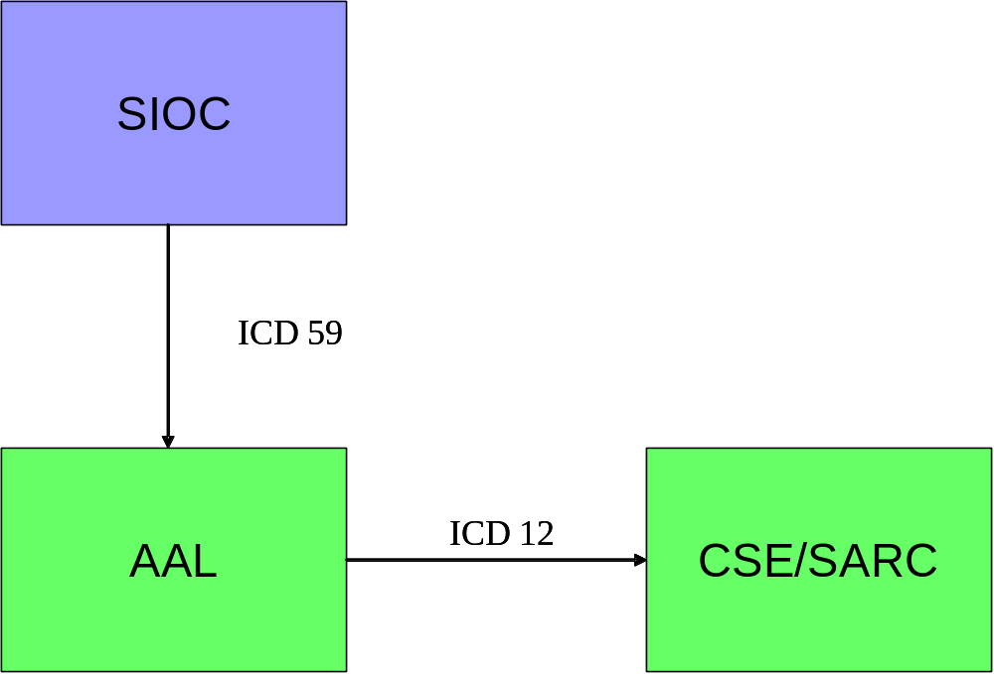
- Positionnement de l'AAL et des interfaces mises en jeu
[PIDS-AAL-DEP-001]
L’AAL utilise le port SSH défini dans un fichier de configuration usine pour ses connexions clients vers le CSE ou le SARC
[PIDS-AAL-DEP-002]
L’AAL doit pouvoir être déployée sous forme d’application autonome sur n’importe quelle machine de la desserte.
Il peut etre installé sur une machine non sécurisée ou au contraire sur une machine sécurisée selon les recommandations DGA. La sécurisation de l'OS retenue, est celle correspondant aux recommendation de la DGA, ajusté selon les indications de [CONTRAINTES]
[PIDS-AAL-DEP-003]
L’AAL doit pouvoir fonctionner en mode plugin des applicatifs CGL du STC-E. :
• Configuration GU : Compatible d’un fonctionnement avec le CGL CTA,
• Configuration UI/UT : Compatible d’un fonctionnement avec le CGL SARC et/ou le SARC
Nota : l'AAL est dans ce cas un module installé avec le CGL
[PIDS-AAL-DEP-004]
L’AAL sous forme d’application autonome doit être fournie avec un kit d’installation et de désinstallation
[PIDS-AAL-DEP-005]
L’AAL sous forme de plugin CGL doit être une perspective Eclipse.

IHM

Charte ergonomique
[PIDS-AAL-CHA-001]
L’ AAL respecte la charte ergonomique de la fédération [Charte_IHM].
[PIDS-AAL-CHA-002]
Les IHM de l’AAL présentent à l’opérateur des informations dont les libellés sont cohérents avec les actions réalisées

Visualisation
[PIDS-AAL-VIS-001]
L’IHM de l’AAL permet de visualiser de façon simple les adresses ou alias actuellement affiliés
[PIDS-AAL-VIS-002]
L’IHM de l’AAL permet de visualiser de façon simple les adresses qui portent des alias, ainsi que les alias correspondants
[PIDS-AAL-VIS-003]
L’AAL permet de distinguer visuellement les adresses préaffiliées des autres

Edition
[PIDS-AAL-EDI-001]
L’IHM de l’AAL permet de modifier de façon simple une adresse ou un alias sur une adresse
[PIDS-AAL-EDI-002]
L’IHM de l’AAL permet de saisir et d’affilier un nouvel alias ou adresse de messagerie.
[PIDS-AAL-EDI-003]
L’IHM de l’AAL permet de désaffilier une ou plusieurs adresses de messagerie, à l’exclusion des adresses préaffiliées.
Nota : Une adresse préaffiliée sur un nœud y reste en permanence; en revanche il est possible via l'AAL de réaffilier cette adresse sur un autre nœud. Le routage desservira l'usager sur le nœud où il est affilié et en cas de désaffiliation, vers le nœud où il est préaffilié.
[PIDS-AAL-EDI-004]
L’AAL garantit que les adresses de messagerie saisies respectent les contraintes syntaxiques du STC-E: le format d’adresse est défini dans la RFC 8522, avec les restrictions suivantes :
• Les caractères suivants sont interdits : ! # $ % & ' * / = ? ^ ` { | } ~ " ( ) \ [ ]
• Les adresses ne sont pas sensibles à la casse
[PIDS-AAL-EDI-005]
L’AAL garantit que les adresses du service Web saisies respectent les contraintes syntaxiques du STC-E : Format d’adresse défini dans la RFC 3986, avec la restriction suivante :
• 255 caractères maximum
Nota : Il n'y a pas de caractère interprété. Par exemple, il est possible de saisir un "*" mais ce caractère n'est pas interprété comme caractère générique par l'application d'affiliation du CSE/SARC.
[PIDS-AAL-EDI-006]
L’AAL garantit que les adresses du service banalisé saisies respectent les contraintes syntaxiques du STC-E : 255 caractères maximum
[PIDS-AAL-EDI-007]
L’AAL ne transmet les modifications de listes d’affiliation au service d’affiliation qu’après confirmation de l’utilisateur
[PIDS-AAL-REQ-008]
l'AAL doit permettre de modifier/ajouter/supprimer une @IP de localisation sur une préaffiliation.

Import d’adresses et d’alias
[PIDS-AAL-IMP-001]
L’AAL permet d’importer des listes d’adresses à affilier depuis un fichier au format spécifié dans l’ICD T59.
[PIDS-AAL-IMP-002]
Suite à un import d’adresses dans l’AAL, l’opérateur peut décider d’affilier tout ou partie des adresses importées.
[PIDS-AAL-IMP-003]
En cas d’erreur dans le fichier contenant des listes d’adresses à affilier, l’import est annulé et un popup apparaît, précisant : "contrôler le format du fichier".
Nota : Le fichier XML définit certains contrôles syntaxiques (cf format XSD). D'autres contrôles sont effectués par l'AAL (cf exigence EDI-004). Les contrôles de cohérence sont effectués par l'application d'affiliation du CSE/SARC. La validation du fichier importé est réalisée par un COTS qui renvoie des erreurs sous forme textuelle, en anglais. Dans le cas où le COTS indique le n° de ligne/colonne erroné, il est affiché dans le popup d’erreur ; sinon ils sont indiqués comme indisponibles.

Aide en ligne
[PIDS-AAL-AID-001]
L’AAL propose à l’opérateur une aide en ligne intégrée. Son contenu est sous forme de pages HTML, qui peuvent être modifiées, sous réserve de ne pas altérer les liens et les balises existants. En cas de modification de ces fichiers, le paramétrage du contrôle d'intégrité doit être reconfiguré par le système ayant procédé aux modifications.
[PIDS-AAL-REQ-003]
L'aide en ligne de l'application AAL doit permettre à un utilisateur :
• de consulter le sommaire du fichier d'aide en ligne,
• d'effectuer des recherches par mots clés dans les fichiers d'aide,
• de gérer une liste de favoris ou signets pour conserver un lien direct vers certaines pages d'aide en ligne,
• d'accéder directement à l'information d'aide en rapport avec le contexte
L'aide en ligne est disponible en français et en anglais. La langue utilisée est celle de l'OS à l'ouverture de la session (ou via le paramétrage de l'OS après ouverture de cession, avec relance de l'application après changement).
Lorsqu'une imprimante est disponible et reconnue par l'OS, l'impression de pages de l'aide en ligne est possible.
Cette IHM dispose d'un mécanismes d'infobulle, dont le texte n'est pas modifiable.

Accès aux services
[PIDS-AAL-REQ-001]
L’AAL fournit une IHM permettant d’accéder en lecture à la liste des adresses de messagerie actuellement affiliées au service de messagerie par un accès au service de Localisation. L’utilisateur peut travailler sur cette copie locale à travers l’IHM de l’AAL, puis transmettre la liste modifiée au service d’affiliation
[PIDS-AAL-REQ-002]
L’AAL se connecte aux services d’Affiliation et de Localisation en utilisant les mécanismes d’un CGL à un CSE ou à un SARC.
En mode plugin, les phases de connexion (à un CSE ou à un SARC) et d’authentification sont réalisées par le CGL.
Les échanges avec le CSE ou le SARC sont conformes à l’ICD Tome 12 [Affiliation].)
[PIDS-AAL-REQ-003]
L’AAL effectue un rafraîchissement automatique de sa copie locale des listes d’affiliation. L’IHM de l’AAL notifie l’utilisateur lorsqu’une modification de la liste d’affiliation locale a été détectée. L’AAL rafraîchit les données de localisation aux fréquences suivantes :
• 1 minute pour les données locales statiques ;
• 20 secondes pour les données locales dynamiques

Performances
[PIDS-AAL-PER-001]
L’AAL, dans son mode d’installation plugin, entraîne un surcoût d’occupation mémoire du CGL de 10Mo au maximum. Dans son mode d’installation autonome, son occupation mémoire ne dépasse pas 40Mo
[PIDS-AAL-PER-002]
Le temps consommé par l’AAL pour l’import d’un fichier d’adresses et d’alias de 500 entrées (200 adresses de messagerie, 200 alias de messagerie et 100 URL) et l’affichage de son contenu dans l’IHM doit être inférieur à 5 secondes sur la configuration machine cible la plus contraignante et ce quelque soit le mode d’installation de l’application (autonome ou plugin CGL).
[PIDS-AAL-PER-003]
Les performances d'une version N+1 de l'AAL sont meilleures ou au moins équivalentes aux performances de la version N précédente à fonctionnalités équivalentes. Toute dégradation des performances devra faire l'objet d'une justification détaillant les cause de la dégradation, les mesures prises pour éviter le problème ainsi que d'une étude d'impact pour assurer que les nouvelles performances ne nuisent pas aux applications utilisatrices.

Clauses d'assurance qualité

Disposition pour la livraison

[PIDS-AAL-REQ-005]
A l'installation l'AAL propose à l'opérateur un répertoire par défaut.
L'opérateur a la possibilité de changer ce répertoire.
[PIDS-AAL-REQ-006]
L’installation de l'AAL doit pouvoir être réalisée a posteriori d’applications tierces respectant les contraintes de [CONTRAINTES].

